LG Electronics presenta su enfoque “IA en acción”.

LG Electronics da vida a la inteligencia afectiva en hogares, movilidad e infraestructura.

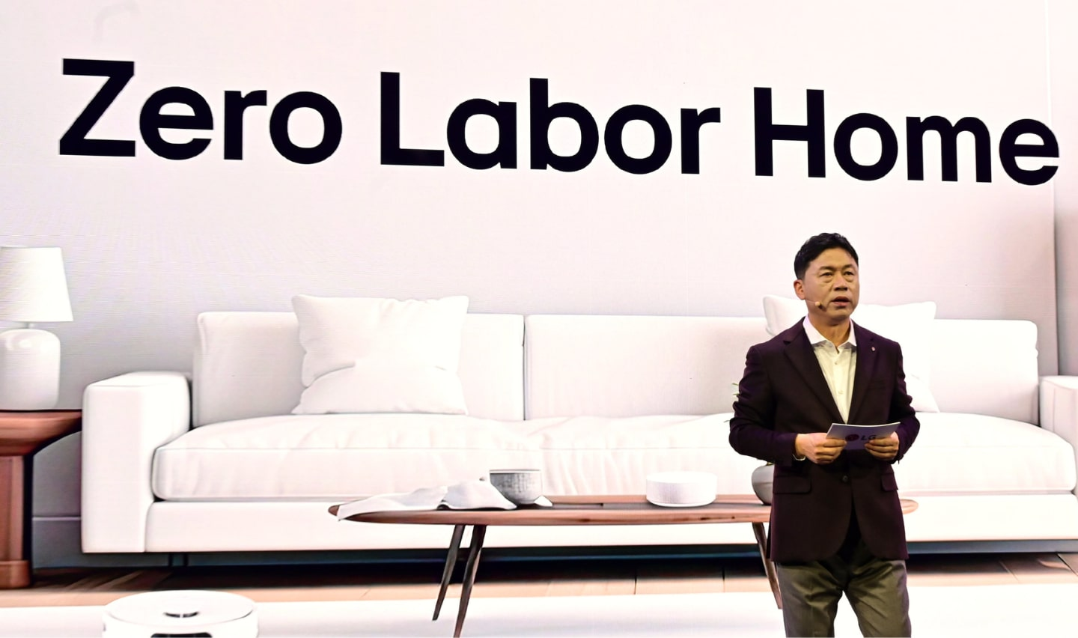

Resumen.
- LG Electronics presentó su enfoque de “IA en acción”, basado en tres pilares estratégicos: excelencia en dispositivos, ecosistema coordinado y expansión de soluciones impulsadas por IA más allá del hogar, incluyendo vehículos y soluciones de climatización de alta eficiencia.
- Se presentó LG CLOiD™, un robot con IA especializado para el hogar, diseñado como un asistente de cuidado ambiental que reduce el esfuerzo físico y mental.
- Entre los productos destacados se encuentran el televisor ultradelgado LG OLED evo W6 Wallpaper con tecnología Hyper Radiant Color y tecnología True Wireless, y un refrigerador avanzado LG SIGNATURE que comprende el lenguaje conversacional.

Ciudad de México, 07 de enero de 2026 — LG Electronics (LG) presentó hoy su enfoque “IA en acción” en el LG World Premiere, el evento anual que la compañía celebra antes del CES en Las Vegas. La empresa destacó tres pilares fundamentales de su estrategia: la inteligencia afectiva, que ha evolucionado hacia una IA orientada a la acción, productos líderes en la industria basados ​​en la excelencia tecnológica y un ecosistema perfectamente integrado que se extiende más allá del hogar, abarcando vehículos y espacios comerciales, todo ello centrado en ofrecer un valor tangible y cotidiano a los clientes.
Celebrado bajo el lema “Innovación en sintonía contigo”, el evento contó con la asistencia de aproximadamente 1000 invitados, entre medios de comunicación internacionales, expertos del sector y socios, y muchos más lo siguieron en directo a través de internet en todo el mundo.
Como tradición anual en la víspera del CES, el LG World Premiere sirve como plataforma para que LG presente sus últimas innovaciones y su visión a largo plazo. El evento de hoy reafirmó el compromiso de LG con la innovación centrada en el cliente, que realmente mejora la vida de las personas.

De la Inteligencia Afectiva a la IA en acción
LG presentó el siguiente capítulo de su Inteligencia Afectiva, introducida por primera vez hace dos años. En la presentación mundial de este año, la compañía mostró cómo su IA ahora transforma la inteligencia en acción: una IA que va más allá de la conversación para orquestar activamente dispositivos, espacios y servicios, haciendo que la vida cotidiana sea más cómoda, eficiente e intuitiva.

Ofreciendo valor tangible al cliente a través del enfoque “IA en acción” de LG
El evento comenzó con la intervención del CEO Lyu Jae-cheol. Tras plantear la pregunta: "¿Qué pasaría si la IA pudiera salir de la pantalla y empezar a trabajar para nosotros en la vida real?", Lyu explicó cómo el enfoque de LG hacia la IA en acción se basa en tres pilares:
- Excelencia en dispositivos basada en tecnologías clave
- Un ecosistema conectado sin interrupciones
- Expansión de soluciones impulsadas por IA más allá del hogar

Esta estrategia culmina en la visión de LG de un hogar sin esfuerzo: un futuro en el que los dispositivos inteligentes se convierten en electrodomésticos autónomos que operan como un único sistema, gestionando las tareas diarias del cliente. El objetivo es devolver a los clientes su recurso más valioso: el tiempo.
Como expresión física de esta visión, se presentó LG CLOiD, un "agente especializado para el hogar" capaz de realizar tareas con sus dos brazos y manos de cinco dedos, aprendiendo del entorno doméstico y optimizándolo continuamente. Diseñado para hogares reales, LG CLOiD combina una estructura que prioriza la seguridad con un diseño optimizado para la movilidad, lo que permite un funcionamiento estable y preciso incluso si un niño o una mascota tiran de él repentinamente, al tiempo que garantiza un movimiento fluido y controlado por toda la casa.
"Como líder mundial en electrodomésticos, nuestra profunda comprensión de los estilos de vida de los clientes es una gran ventaja", afirmó el CEO Lyu, compartiendo su ambición de "establecer un nuevo estándar para la vida en el hogar del futuro a través de diversas soluciones, incluidos los robots".
Añadió que espera que la experiencia de IA del cliente "no se limite al hogar, sino que se conecte con diversos espacios, como vehículos, lugares de trabajo y áreas comerciales, convirtiéndose en una parte integral de sus vidas".

Excelencia en dispositivos impulsada por una innovación excepcional
LG también presentó una amplia gama de productos clave, mostrando innovaciones tecnológicas líderes en la industria, como su televisor OLED de próxima generación y la línea LG SIGNATURE con inteligencia artificial avanzada, que aplica IA de última generación para mejorar el rendimiento y la facilidad de uso.

1. LG OLED evo W6 Wallpaper TV
- Diseño ultradelgado de 9 milímetros: gracias a la meticulosa miniaturización de los componentes esenciales y una completa reingeniería de su arquitectura interna, ofrece un elegante diseño tipo papel tapiz.
- Tecnología Hype Radiant Color: mejora los negros perfectos, los colores vibrantes y el brillo, a la vez que reduce los reflejos para ofrecer una calidad de imagen superior en los televisores OLED de última generación.
- Tecnología inalámbrica: permite que el televisor alcance su extrema delgadez, convirtiéndolo en el televisor OLED inalámbrico más delgado del mercado.

2. Refrigerador LG SIGNATURE
- IA conversacional: comprende el lenguaje natural y ofrece recomendaciones personalizadas. Por ejemplo, si un cliente pregunta: «Hola LG, ¿cuál es la mejor manera de conservar la carne durante una semana?», la IA sugiere y configura el modo óptimo.
- Reconocimiento de ingredientes: permite obtener recomendaciones de recetas personalizadas según los ingredientes disponibles.

3. Cocina LG SIGNATURE
- IA Gourmet: identifica los ingredientes y recomienda más de 80 recetas seleccionadas, transformando la cocina diaria en una experiencia guiada e intuitiva.

LG CLOiD: IA en acción en el hogar sin esfuerzo
A través de una breve escena de la vida cotidiana, LG demostró cómo funciona su enfoque de la inteligencia artificial en la práctica:

Conciencia contextual y sugerencias proactivas. De camino a casa, un usuario dice: “Llegaré pronto”, a través de la aplicación ThinQ™. Basándose en la rutina habitual de ejercicio del usuario y en el pronóstico de lluvia, LG CLOiD sugiere un plan alternativo: “¿Qué tal un entrenamiento en casa en lugar de salir a correr?”.
Gestión coordinada de tareas. Antes de que llegue el usuario, LG CLOiD ajusta el aire acondicionado y saca la ropa de deporte de la secadora.
Asistencia ambiental para las tareas diarias. LG CLOiD dobla la ropa, organiza los platos y gestiona las prioridades, reduciendo tanto el esfuerzo físico como la carga mental.

LG prevé que el robot doméstico evolucione hasta convertirse en un asistente ambiental que facilite la vida cotidiana en el hogar sin esfuerzo.

Expansión de las soluciones impulsadas por IA más allá del hogar, a vehículos y espacios comerciales
LG también presentó cómo su Inteligencia Afectiva se está extendiendo más allá del hogar para impulsar un cambio significativo en vehículos, lugares de trabajo y establecimientos comerciales, con el objetivo de crear un ecosistema totalmente conectado.
- Soluciones de LG para vehículos: Como arquitecto de experiencias, LG transforma los vehículos en espacios inteligentes y personalizados gracias a su plataforma de IA generativa multimodal integrada. Esto incluye sistemas de seguimiento de la mirada, entretenimiento sin interrupciones entre el hogar y el vehículo, y pantallas adaptables, aprovechando la experiencia para crear vehículos que realmente comprendan a sus ocupantes.
- Sistemas de climatización para la era de IA: Las soluciones de calefacción, ventilación y aire acondicionado (HVAC) de LG se están mejorando aún más. La compañía está fortaleciendo su papel en la refrigeración de alta eficiencia para centros de datos de IA, incluyendo proyectos B2G (de empresa a gobierno) en Oriente Medio y colaboraciones con empresas como GRC (refrigeración por inmersión) y Flex (infraestructura de centros de datos).

Para concluir el evento, LG CLOiD reflejó la promesa de marca de LG, "Life's Good":
“El futuro que compartimos hoy es un futuro en el que la tecnología apoya discretamente a las personas de maneras significativas. Con el enfoque de LG “IA en acción”, la vida cotidiana se vuelve más significativa y más humana”.

# # #
Contacto de Prensa  LG Electronics México  Daniel Aguilar  Media & PR  Tel. 555321-1977  daniel.aguilar@lge.com | LG Electronics México  Daniela Medel  Media & PR  Tel. 52 56 6230 2485  daniela.medel@lge.com | Burson  Fernando Martinez  Account Manager  Tel. 55 4888 6364  fernando.pineda@bursonglobal.com

